



Design des
Systèmes d’Information

Robert Li
Rémy Maillard
Emilia Lombardo le 20 Novembre 2006
Sommaire

Introduction 3

Les fonctionnalités de Win Design 4

Database 5

Business Process 6

Object 7

UserInterface 8

La méthode Merise avec Win Design 9

Modèle conceptuel des données 10

Modèle logique des données 13

Conclusion 17

Introduction

Court historique :

Développé par l’entreprise CECIMA, Win’design est un logiciel d’aide à la conception et l’analyse des systèmes d’information. La société créatrice du logiciel a été créée en 1976 et est spécialisée dans l’ingénierie des systèmes d’information et l’expertise des méthodes de conception. L'entreprise mène aussi des actions de conseil, assistance et formation.
La première apparition du Win Design sur le marché date de fin des années 1995. Le logiciel a subi depuis des nombreuses améliorations et corrections. Aujourd’hui, Win Design est à sa version 7.00.

Win Design, concrètement :

Un outil d’aide à l’analyse et la conception. Il apporte aux informaticiens des fonctionnalités pour réaliser de la cartographie applicative, de formalisation et de modélisation des processus métier, les outils nécessaires à l'amélioration de la qualité, de la performance et du pilotage de l’entreprise par les systèmes d’information.

Le logiciel possède les fonctionnalités qui permettent la conception des systèmes d’information à l’aide des deux principales méthodes de génie logiciel. Il s’agit, bien évidement, de Merise et d’UML.
Par ailleurs, il propose la possibilité de réaliser du « reverse engineering ».
C'est-à-dire de partir de l’existant pour entamer un projet. Par exemple, afin d’apporter des nouvelles fonctionnalités dans une base des données, il est possible, avec Win Design, de générer le MCD à partir de la base existante.

Les fonctionnalités de Win Design

La modélisation avec Win Design est décomposée autour de quatre modules principaux. En effet, lorsqu’on exécute le logiciel, l’utilisateur est invité à choisir parmi quatre modules qui lui permettront de travailler sur un projet.
Ces quatre modules peuvent soit être utilisés de manière indépendants ou bien en collaboration avec eux.
Chaque module regroupe différentes tâches d’un projet. Par exemple la conception des données, les interfaces, ou bien encore la programmation.
Nous allons vous présenter les quatre modules : Database, Business Process, Object et UserInterface.

Database

Modélisation Merise/2 Génération & Reverse Engineering Bases de données.
Ce module couvre les phases de conception, génération, documentation des bases de données et de reverse engineering, ou Rétro-ingénierie, des bases de données existantes.
Il gère les modèles Conceptuels (Merise/2), Logiques et Physiques de données, pour la plupart des SGBD du marché.
Il peut être utilisé de manière autonome ou être associé aux diagrammes de classes du Module Win Design OBJECT, pour la construction de bases de données.

Les plus de ce module :

- Il dispose d’une richesse de description des concepts.
- Il peut générer automatiquement des Modèles à partir d’un autre modèle. MCD <-> MLD ou encore MCD <-> DC.
- Il a un dispositif de réarrangement automatique des schémas générés.

Les différentes fonctions :

- Modélisation conceptuelle des données :
- MCD les concepts de base : Le modèle entité, relation, identifiant, et Propriété.
- MCD Les concepts avancés : Sous-type, Règle, Contraintes, Vue Externe, Etat.
- Transformation automatique à partir d’un MCD : Génère un MLD, ou encore un DC.

- Modélisation Logique de données :
- MLD les concepts de base : Table, attributs, clé primaire, clé étrangère, lien, jointure.
- MLD, les concepts avancés : Vue SQL, vue externes, Optimisation, Règle, Triggers.

- Génération & Rétro-Ingénierie des bases de données : La rétro-ingénierie, « Reverse Engineering » ou « Retro-conception », est l’activité qui consiste à étudier un objet pour en déterminer le fonctionnement. Ici en l’occurrence c’est pour étudier la structure des données.
- Génération de script SQL
- Rétro-modélisation.

- Compléments :
- Il interagit avec le module IHM, ce qui lui permet de générer des interfaces à partir d’un MCD.

Business Process

Modélisation Processus Métier BPM – Cartographie SI
Approche Qualité. Ce module est dédié à la modélisation des processus métier, dans les contextes de cartographie ou de refonte systèmes d’information, de BPM (Business Process Modeling), de certification ISO, de réorganisation d’une activité, de diffusion interne des procédures de travail.

Les plus de ce module :

- Les modèles et objets générés peuvent être paramétrés par l’utilisateur.

- Polyvalence d’utilisation : Approche fonctionnelle et organisationnelle des processus métier (cartographie des systèmes d’information, cartographie d’applications, approches qualité).

Les possibilités dans ce module :

- Les niveaux de modèles gérés :

    - Modèle de niveau conceptuel, Logique et Organisationnel.

- Les concepts :

- Concepts génériques : Domaine, Acteur, Activité, Etat, Evénement.
- Décomposition hiérarchique : Degré détail, navigation.

- Les différents contextes d’utilisation :

- Concept de SI :(Diagramme de flux, Modèle de communication, organisationnel, Cycle de vie des objets)
- Modélisation BPM – Workflow : Notion BPM, Activity, Event, Flow, Gateway, Pool&Lanes.
- Approche Qualité : Cartographie de Processus, description de procédure.
- Cartographie SI et Urbanisation SI : Cartographie fonctionnelles et applicatives, Liaison avec les données.
- Modélisation de l’architecture technique.

Object

Ce module est consacré à la modélisation selon la notation UML. Il peut être utilisé de manière autonome, ou être associé aux modèles de données du module DATABASE, pour la construction des bases de données.

Les points forts du module :

- Module indépendant, et peut fonctionner avec le mode DATABASE.
- Un générateur de langage entièrement paramétrable par l’utilisateur.

Les fonctions :

- Les Diagrammes :

    - Diagramme de classes : Modèle UML, package, classe, attributs, héritage, interface. Transformation UML <-> DC, DC -> MLD, MLD <-> MCD.
    - Diagramme de cas d’utilisation : Acteur, Cas d’utilisation, Association Dépendance.
    - Diagramme de séquence : Acteur, objet, période, message, et génère aussi un diagramme de collaboration.
    - Diagramme de collaboration : Acteur, Objet, Collaboration, message et numérotation, et génère vice versa un DS.

- Génération des classes :

Langage : C#, C++, Delphi, Java, PHP, VB.net

- Gestion de l’espace de nommage
- Réutilisation des objets
- Génération automatique des modèles : Fonction de transformation automatique.
- Moteur de génération de langage paramétrable.

UserInterface

Maquettage de l’IHM, REVERSE Engineering. Ce module est dédié au maquettage, à la validation et à la simulation de l’interface utilisateur des futures applications, la construction de la maquette se faisant en totale cohérence avec la construction de la base de données.
Il peut être utilisé pour produire le cahier des charges détaillé (documentation complète de la maquette et de son fonctionnement).
Le module permet aussi de préparer la réalisation informatique et générant les maquettes vers les différents environnements (avec reverse engineering.)

Les points forts du module :

- Simple d’utilisation, il nécessite peut de connaissance en informatique.
- Amélioration de la qualité et la productivité des spécifications détaillées. (cahier plus précis.)
- Intervention possible de l’utilisateur.

Les fonctions :

- Conception des Ecrans.

- Utilise des règles : Enchaînement des fenêtres, et des boutons.
- Référence croisée : Entre les objets de données et les objets de la maquette.
- Description des procédures événementielles : Les événements associés à chaque action.

- Simulation du fonctionnement.

- Exécution des interfaces, avec les règles fixées. Lors de l’exécution aucune donnée n’est sauvegardée.

La méthode Merise avec Win Design

A titre d’exemple, nous détaillerons dans cette partie les différentes fonctionnalités de Win Design pour travailler avec la méthode Merise. Cet exemple est constitué à partir du module Database. Nous expliquerons d’abord comment on modélise un MCD et, ensuite, un MLD.

Modèle conceptuel des données

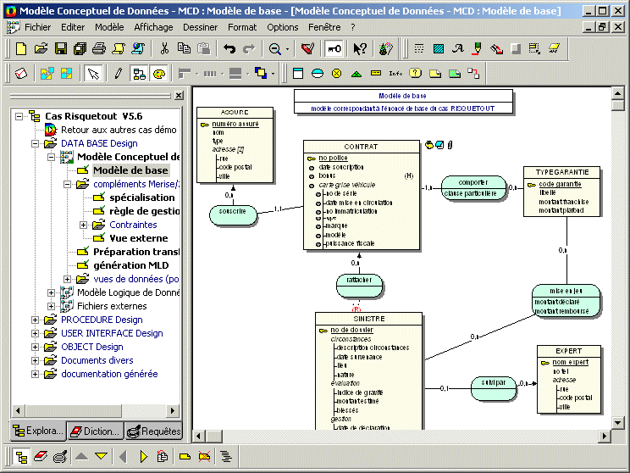

Win’ design permet la modélisation du modèle conceptuel des données. Il intègre les notions d’extensions comme les contraintes d’intégrité fonctionnelles (CIF), les contraintes d’exclusion, l’héritage ….

Propriété d’une entité :

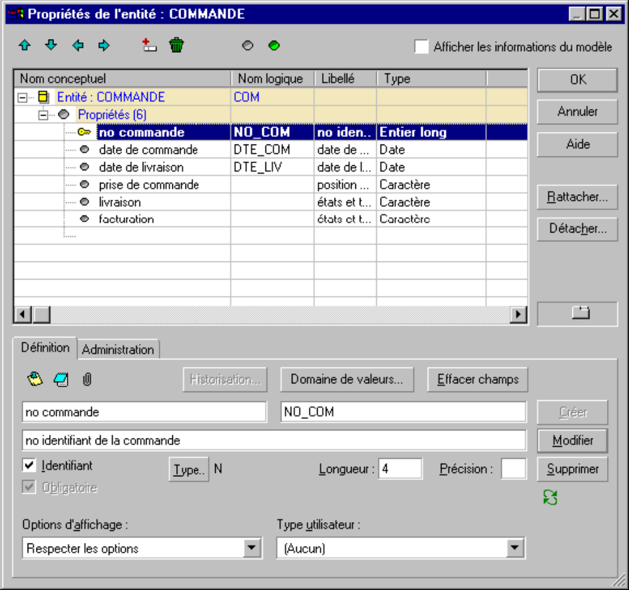

Création de propriétés composées :

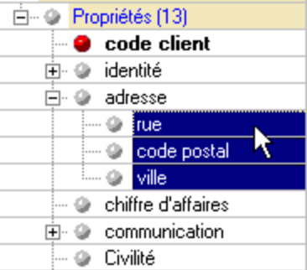
Création d'un héritage :

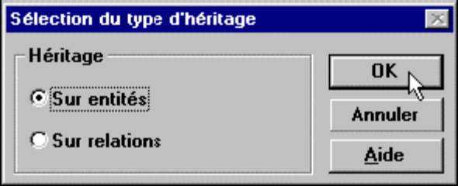

Fonctions diverses :

- Attribution d’un modèle de traitement à une entité : Il est possible d’attribuer un modèle de traitement à une entité.

- Copie d’entités dans un autre modèle : Il est possible de créer une sorte de raccourcie vers un objet, ce qui permet de décharger un modèle et pouvoir effectuer les modifications dans les divers modèles simultanément.

- Transformation MCD ➔ MLD : Un module permet la génération automatique MLD depuis le MCD. Diverses options sont proposées, comme l’utilisation des noms logiques, divers contrôles …

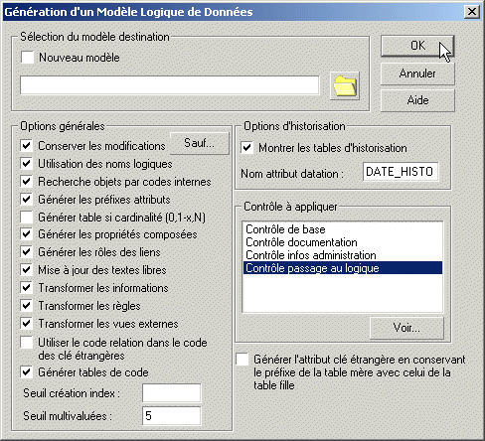

Modèle logique des données

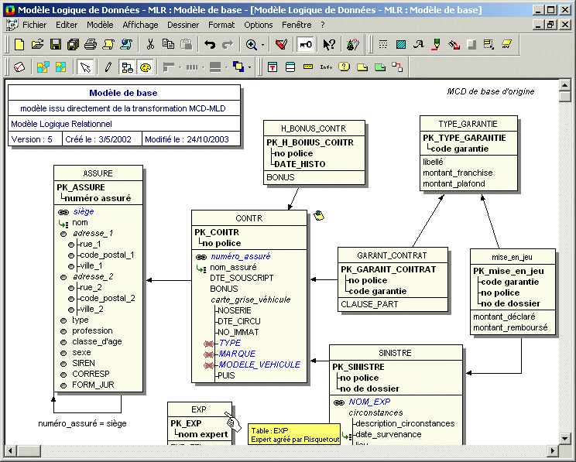

Gestion des clés primaires et étrangères :

Lorsque le modèle logique est généré, il gère automatiquement les clés primaires et étrangères. Il est également possible de créer les indexes nécessaire au bon fonctionnement de la base de données.

Les vues :

Win’ design offre la possibilité de créer des vues. Voici le formulaire des caractéristiques de la vues SQL.

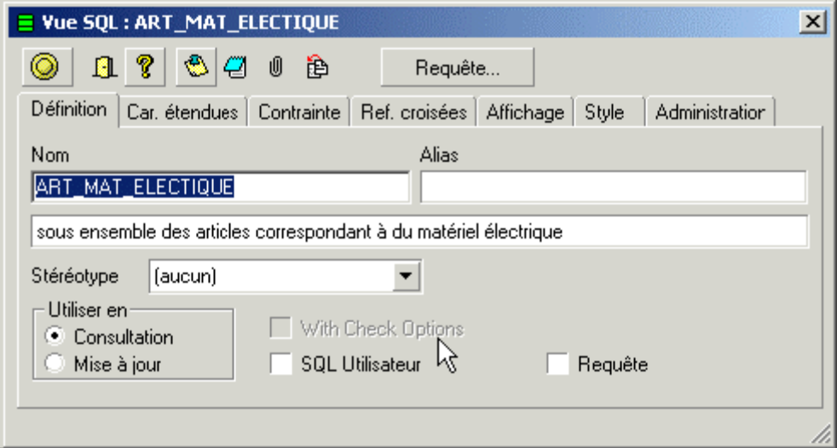

Assistant de création d’une vue SQL :

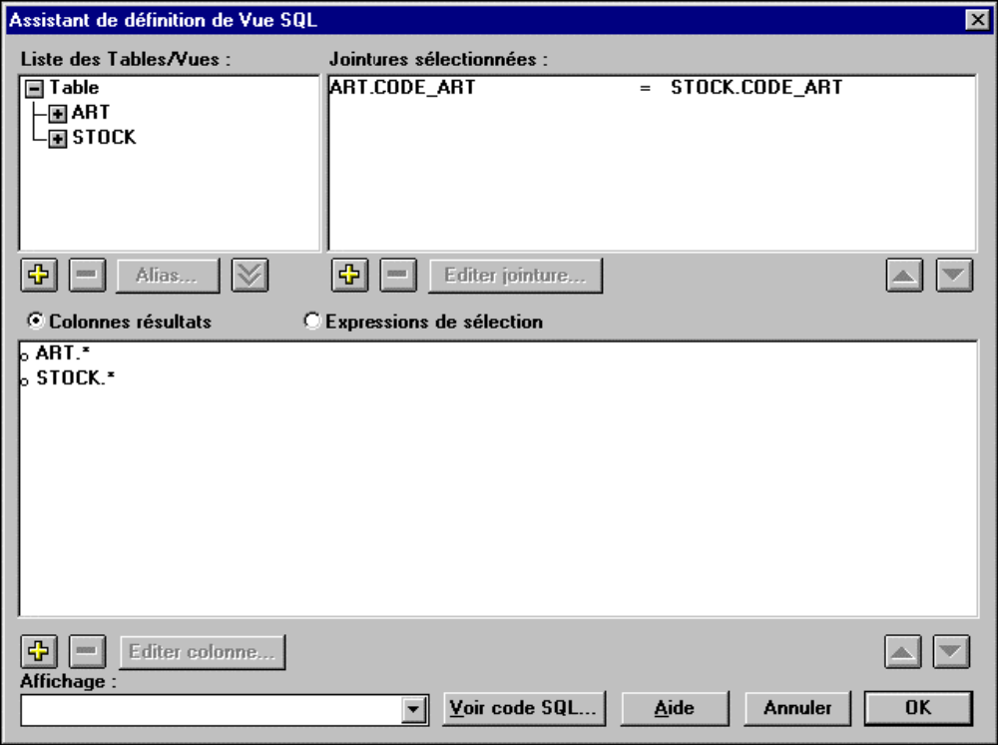

Génération de trigger :

Il est possible de créer les triggers des tables directement avec Win’design.

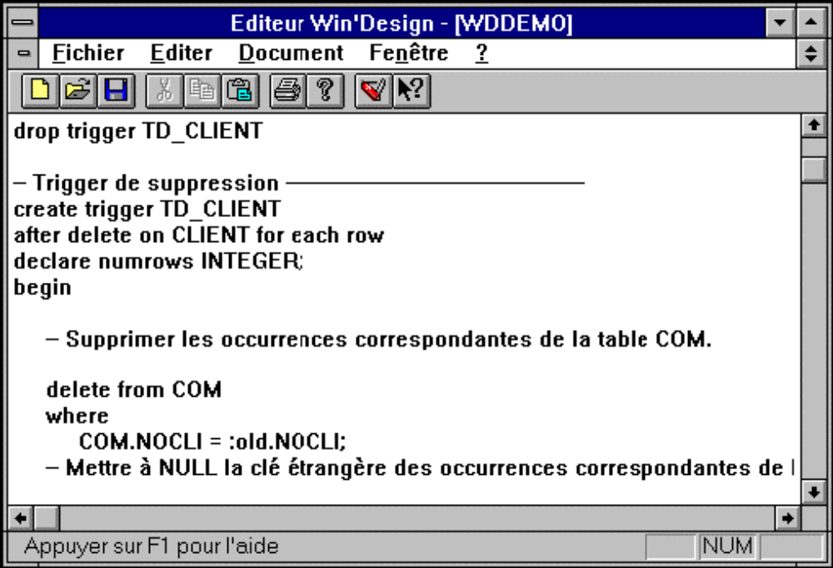

Génération de Bases de données et interface 4G :

A Partir du MLD, il est possible de générer automatiquement la base de données modélisée, soit par génération de script (Oracle, PostgeSQL, …), soit par création de fichier (MS Access, FoxPro, …). Ce module prend en compte les différentes versions des gestionnaires de bases de données utilisées.

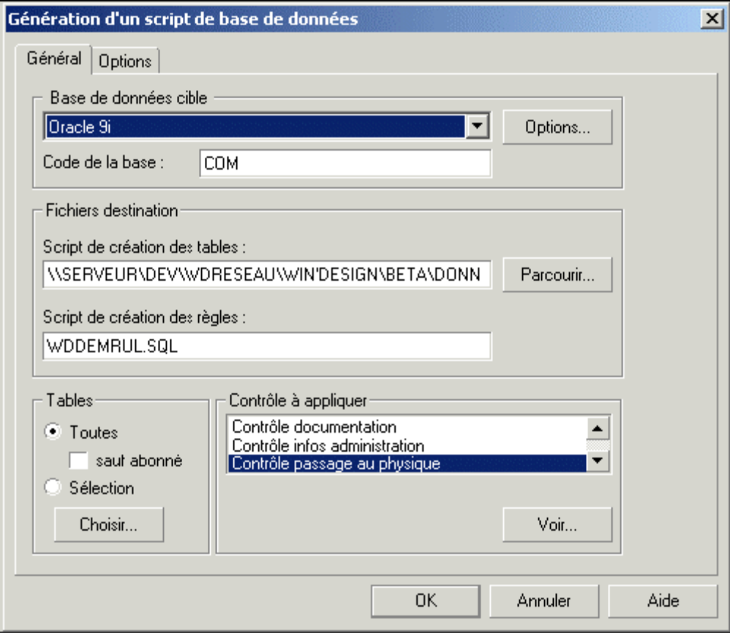

Conclusion

Win’design est aujourd’hui un acteur majeur parmi les logiciels d’aide à la conception des systèmes d’information.
Nous vous invitons les élèves de l’IUT à découvrir ce logiciel avec ses fonctionnalités qui facilitent le travail d’informaticien.
D’autre part, Win Design étant adopté comme outil d’analyse et conception par un grand nombre d’entreprises et d’établissements en toute la France (voir liste de référence sur site internet), connaître son utilisation ne peut être qu’à votre avantage.
Par ailleurs, nous n’avons pas abordé dans cette présentation des exemples plus concrets, notamment en UML et Maquettage.
Cependant, Win’design possède des fonctionnalités très complètes pour modéliser en UML et pour réaliser les maquettes, nous regrettons de n’avoir pas pu approfondir d’avantage dans ces domaines.

